
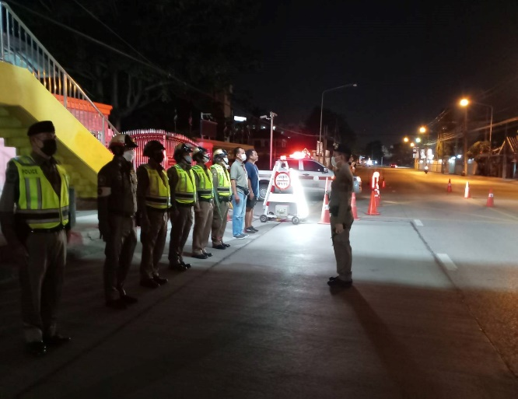
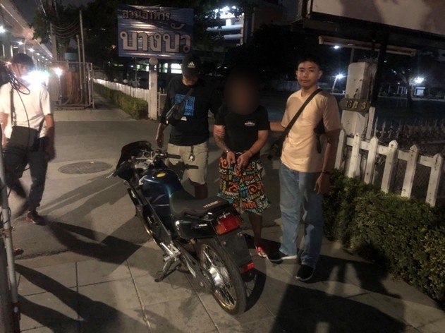
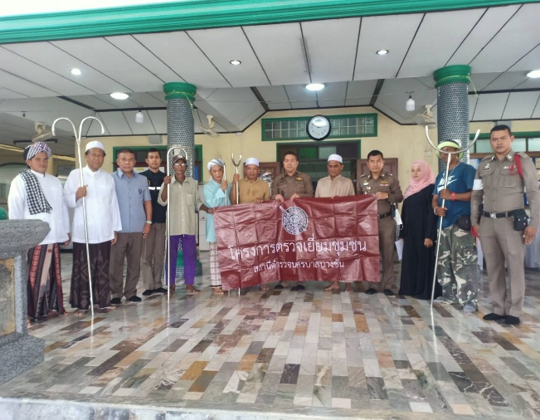


สถานีตำรวจนครบาลบางชัน
รายงานการปฏิบัติราชการ
ประจำเดือน มีนาคม 2567

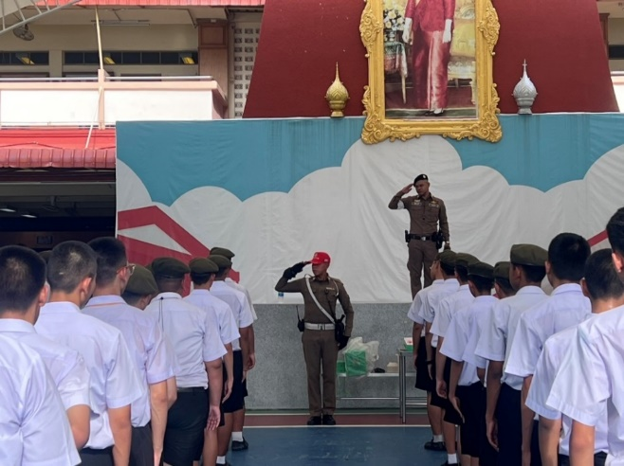

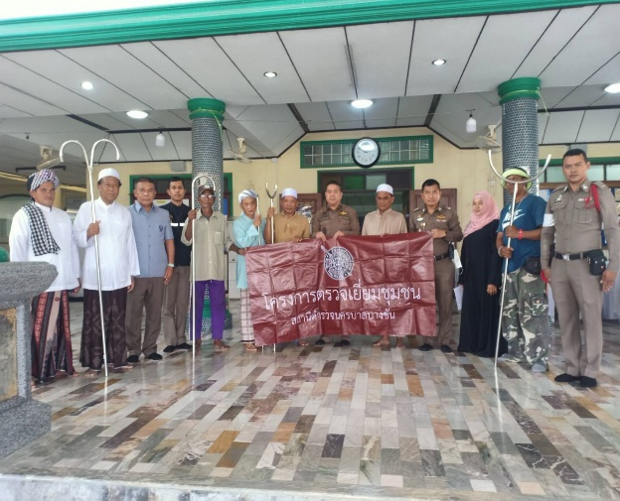

1. งานป้องกันปราบปราบ

วันที่ 1 , 4 , 6 , 9 , 12 , 14 , 17 , 20 , 22 , 25 , 28 , 30 มี.ค. 2567
ช่วงเดือน มีนาคม 2567 ร้อยเวร 2-0 สายตรวจรถยนต์ ได้มีการตั้งจุดตรวจจุดสกัด
เพื่อป้องกันเหตุ อาชญากรรม 2566 สร้างความอุ่นใจ และรักษาความปลอดภัยให้แก่​​ประชาชน จำนวน 12 ครั้ง

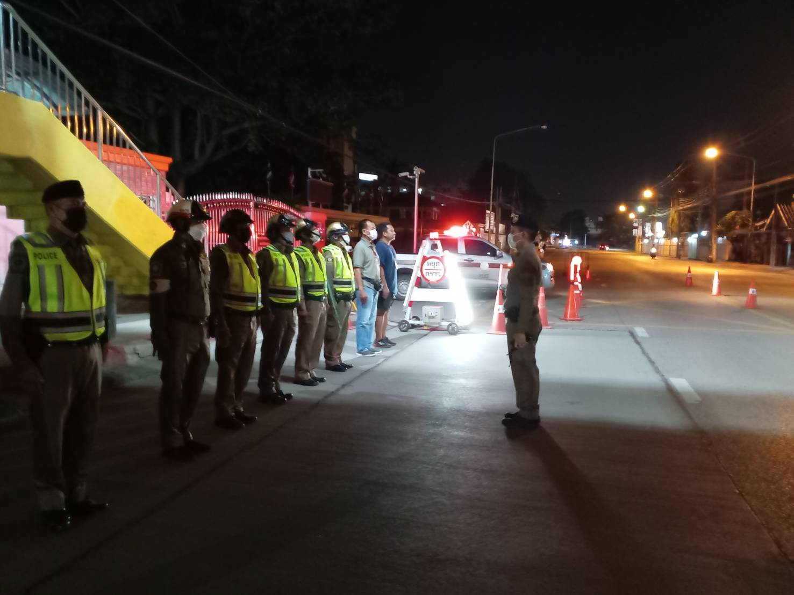

สุ่มตรวจสถานบริการทุกวันศุกร์
ช่วงเดือน มีนาคม 2567 ร้อยเวร 2-0 สายตรวจรถยนต์ ได้มีการสถานบริการในเขตความรับผิดชอบ เพื่อป้องกันกวดขันการใช้กฎหมายของสถานบริการ จำนวน 5 ครั้ง
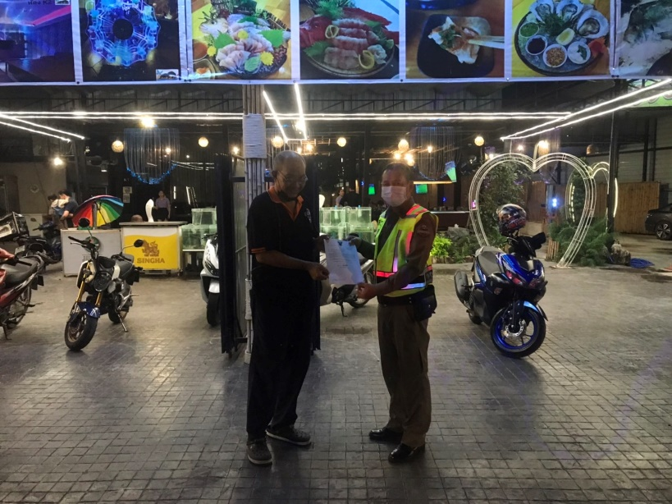

ตรวจจุดเสี่ยงจุดล่อแหลมและการ Stop walk and talk
ช่วงเดือน มีนาคม 2567 ร้อยเวร 2-0 สายตรวจรถยนต์ ได้มีการกวดขันตรวจจุดตรวจ
จุดล่อแหล่ม เพื่อป้องกันเหตุ 600 นักเรียนตีกัน และเหตุอาชญากรรมเกี่ยวกับชีวิตและทรัพย์สินของประชาชน สร้างความอุ่นใจ และรักษาความปลอดภัยให้แก่​​ประชาชน จำนวน 180 ครั้ง รวมถึงมีการ
Stop walk and talk
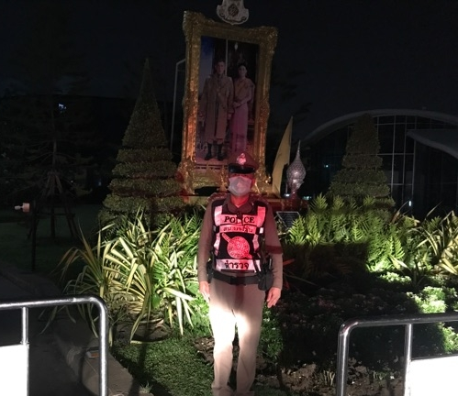
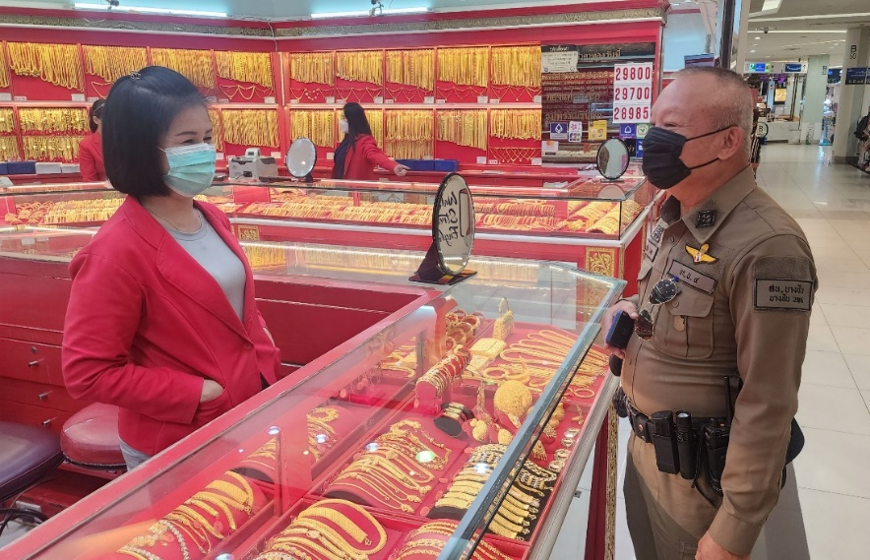

วันที่ 1 มีนาคม 67
วันนี้ 1 มี.ค.67 เวลา 14.00 น. ภายใต้อำนวยการของ พ.ต.อ.กฤติเดช ภูมิธเนศ ผกก.สน.บางชัน มอบหมายให้ พ.ต.ท.พงศ์จารุ พฤติธรรมกูล รอง ผกก.ป.สน.บางชัน ,พ.ต.ท.ชนายุส เอื้อธีรวีร รอง ผกก.สส.สน.บางชัน ,พ.ต.ท. สมชาย อริยภูชัย สว.สส.สน.บางชัน ,พ.ต.ต.รอสลี นางา สวป.สน.บางชัน ,พ.ต.ต.สุริยา สมวงษา สวป.(ชส.)สน.บางชัน พร้อม ชุด ตชส.สน.บางชัน ถ่ายทอดความรู้การใช้ไม้ง่ามระงับเหตุคลุ้มคลั่งในชุมชนเพื่อบรรเทาความรุน แรง เเละตรวจเยี่ยมรับฟังปัญหาของชุมชน ณ ชุมชนย่ามีลุ้ลอิบาดะห์ ซ.เคหะร่มเกล้า 45 แขวงราษฏ์พัฒนา เขตสะพานสูง กทม.
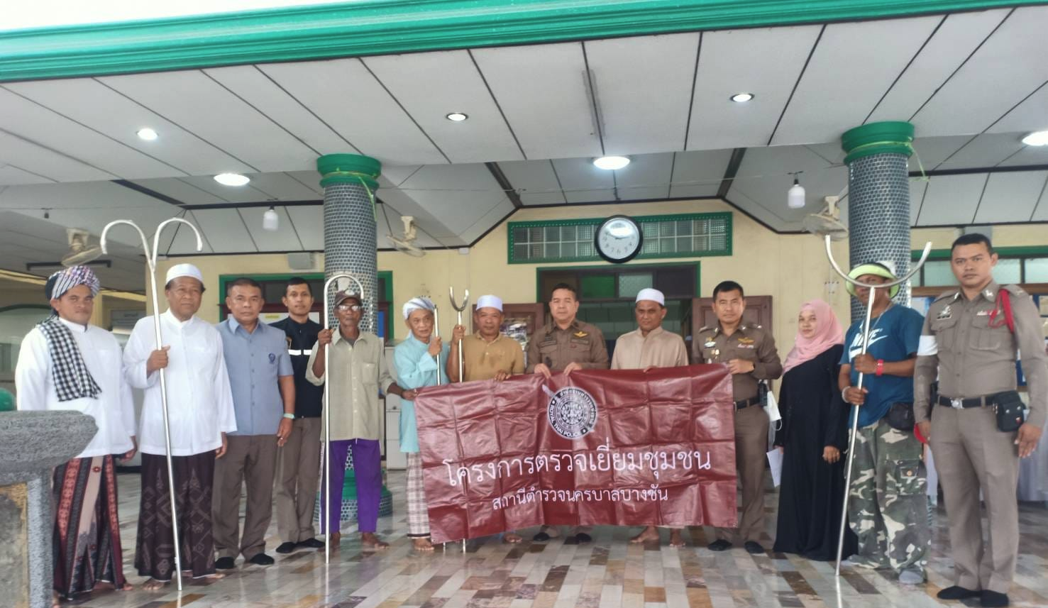

วันที่ 6 มีนาคม 67 "1 ตำรวจ 1 โรงเรียน"
วันนี้ (5-6 มี.ค.67) เวลา 08.30 น. เป็นต้นไป ภายใต้อำนวยการของ พ.ต.อ.กฤติเดช ภูมิธเนศ ผกก. สน.บางชัน ,พ.ต.ท.พงศ์จารุ พฤฒิธรรมกูล รอง ผกก.ป.สน.บางชัน มอบหมายให้ พ.ต.ต.สุริยา
สมวงษา สวป.(ชส.)สน.บางชัน พร้อมชุด ตชส.สน.บางชัน เข้าบรรยายให้ความรู้เรื่องยาเสพติด,การป้องกันการร่วงละเมิดทางเพศ และอาชญากรรมทางเทคโนโลยี แก่นักเรียน ชั้นมัธยมต้น - มัธยมปลายโรงเรียนเตรียมอุดมศึกษาน้อมเกล้า แขวงราษฎร์พัฒนา เขตสะพานสูง กทม.
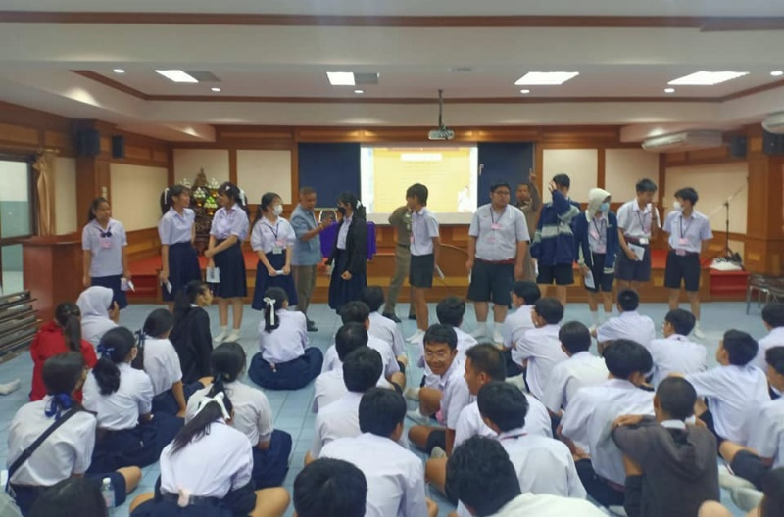
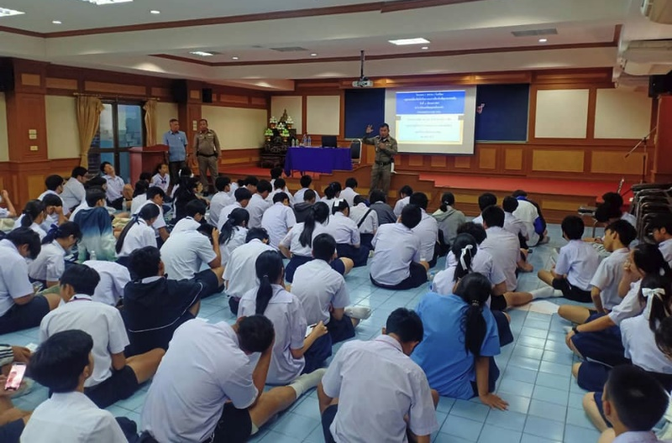

วันที่ 8 มีนาคม 67
รายงานเหตุ 131 (เงินสด)
1. วันเวลาที่เกิดเหตุ วันนี้ 8 มี.ค.67 เวลา 03.20น.
2. สถานที่เกิดเหตุ ร้านโคตรยัน บริเวณเชิงสะพานบางเลา ตรงข้ามซอย ราษฎร์พัฒนา 12 แขวงราษฎร์พัฒนา เขตสะพานสูง กรุงเทพฯ
3. ผู้เสียหาย น.ส.ปาณิศา เชยตรีวงษ์ อายุ 20 ปี เบอร์โทร 090-9084232
4. คนร้าย - คนร้ายเป็นชายอายุประมาณ 40-50 ปี ท่วม สวมเสื้อแขนยาวสีม่วง กางเกงขายาว ใช้อาวุธมีดในการก่อเหตุ
5. ทรัพยสินที่ถูกประทุษร้าย - เงินสดประมาณ 500 บาท
6. พฤติการณ์แห่งคดีโดยย่อ ผู้เสียหายอยู่ภายในร้าน คนร้ายเป็นชาย 1 คน ได้เข้ามาภายในร้าน และเอาอาวุธมีดข่มขู่ ก่อนหยิบเงินในตระกร้าเก็บเงินของผู้เสียหายไป หลังก่อเหตุคนร้ายได้เดินหลบหนีไป ทางริมคลอง ก่อนขับรถ จยย.ไม่ทราบสี-ยี่ห้อ ที่จอดไว้ใต้สะพานหลบหนีไป บางชัน 2-2,2-0,40,040 ว.10 ที่เกิดเหตุ
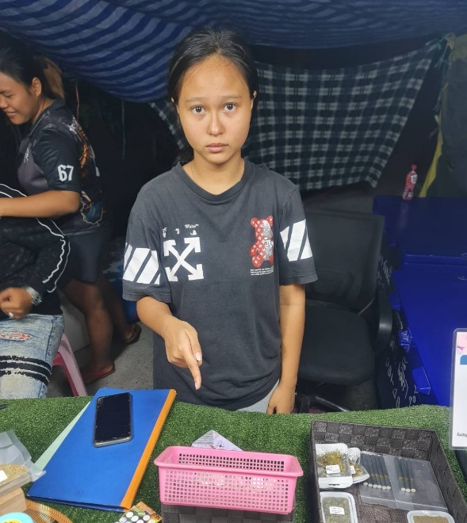
7. ชื่อหัวหน้าสถานี พ.ต.อ.กฤติเดช ภูมิธเนศ โทร 063-532-96358. พนักงานสอบสวนผู้รับผิดชอบ

วันที่ 8 มีนาคม 67 "โรงงานสีขาว"
วันนี้ ( 8 มี.ค. 67 ) เวลา 07.30 น.ภายใต้การอำนวยการ พ.ต.อ.กฤติเดช ภูมิธเนศ ผกก.สน.บางชัน
พ.ต.ท.พงศ์จารุ พฤฒิธรรมกูล รอง ผกก.ป.สน.บางชัน มอบหมายให้ ฝ่ายป้องกันปราบปรามสถานีตำรวจนครบาลบางชัน นำโดย พ.ต.ต.สุริยา สมวงษา สวป.(ชส.)สน.บางชัน และชุด ตชส.สน.บางชันเข้าร่วมโครงการโรงงานสีขาว บรรยายความรู้เรื่องยาเสพติด และ ตรวจปัสสาวะพนักงานบริษัท มูราโมโต้ อีเล็คตรอน (ประเทศไทย) จำกัด (มหาชน)
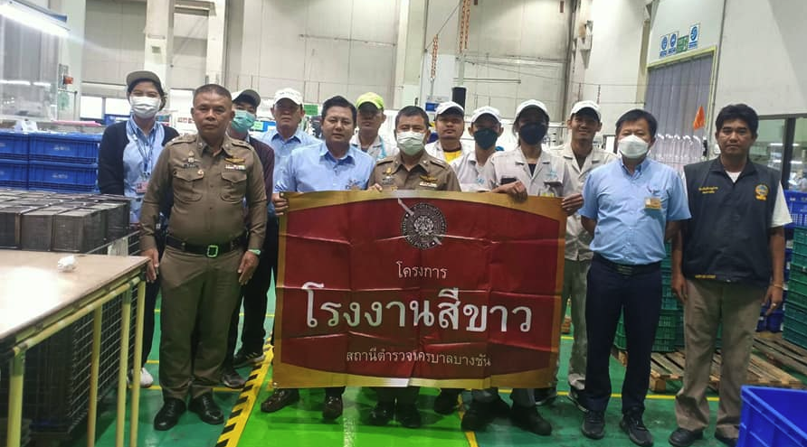

วันที่ 9 มีนาคม 67
วันนี้ ( 9 มี.ค. 67 ) เวลา 11.00 น. ภายใต้การอำนวยการ พ.ต.อ.กฤติเดช ภูมิธเนศ ผกก.สน.บางชัน
พ.ต.ท.พงศ์จารุ พฤฒิธรรมกูล รอง ผกก.ป.สน.บางชัน มอบหมายให้ ฝ่ายป้องกันปราบปรามสถานีตำรวจ
นครบาลบางชัน นำโดย พ.ต.ต.สุริยา สมวงษา สวป.(ชส.)สน.บางชัน และชุด ตชส.สน.บางชัน เข้าร่วมงานบางชัน 92 ปีสู่เวทีเพื่อลูกรัก ณ โรงเรียนบางชัน(ปลื้มวิทยานุสรณ์) เเขวงบางชัน เขตคลองสามวา กรุงเทพฯ

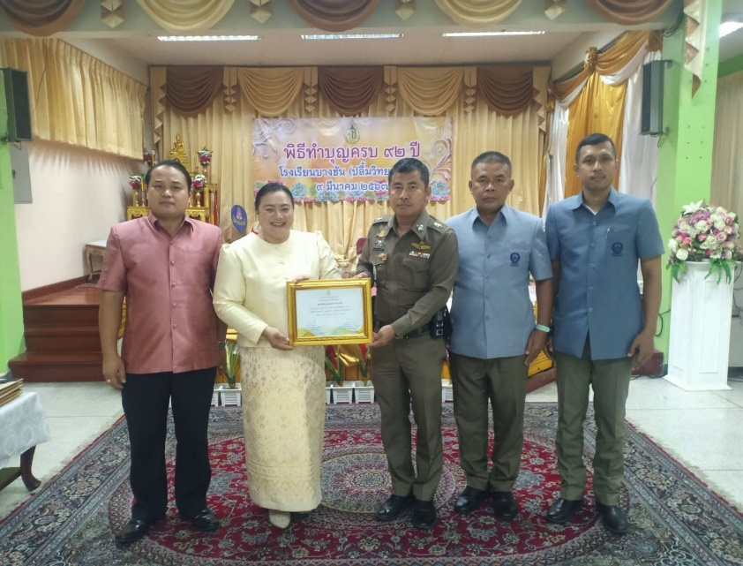
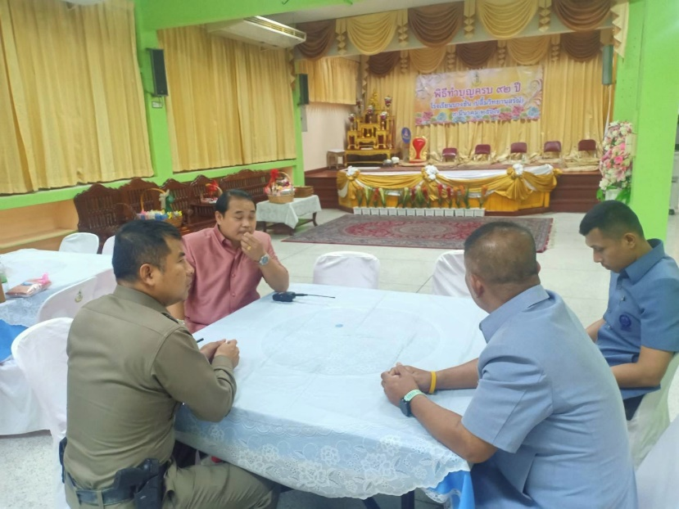

วันที่ 14 มีนาคม 67 "มอบประกาศนียบัตร ครูแดร์"
วันที่ 14 มี.ค.67 เวลา 10.00 น.ภายใต้การอำนวยการของ พ.ต.อ.กฤติเดช ภูมิธเนศ ผกก.สน.บางชัน ,พ.ต.ท.พงศ์จารุ พฤฒิธรรมกูล รอง ผกก.ป.สน.บางชัน พร้อมกำลัง ่ร่วมพิธีปิดและมอบใบประกาศนียบัตรให้แก่นักเรียนในโครงการต่อต้านการใช้ยาเสพติดและความรุนแรงในเด็กนักเรียน ของนักเรียนชั้น ป.5 โรงเรียนบางชัน แขวงบางชัน เขตคลองสามวา กรุงเทพฯ
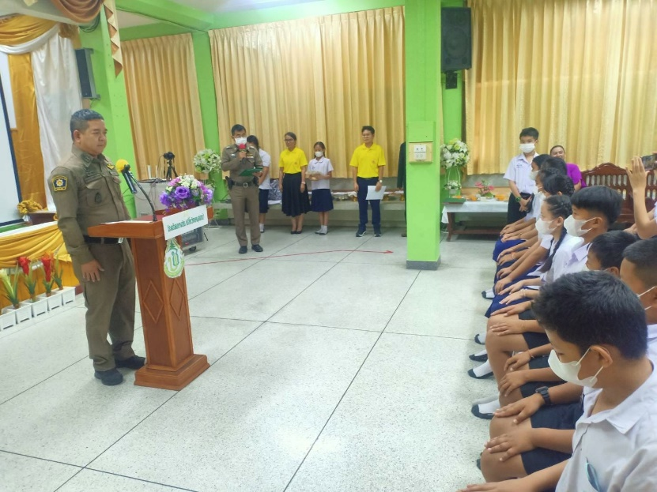
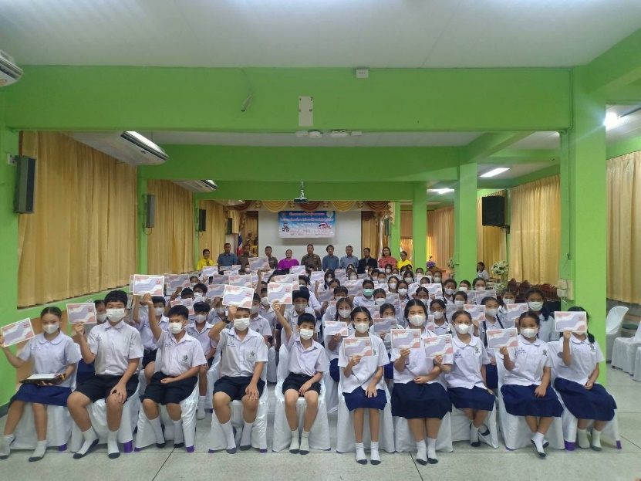

วันที่ 15 มีนาคม 67 "จิตอาสา"
วันที่ 15 มี.ค. 2567 เวลา 09.00 น. พ.ต.อ.กฤติเดช ภูมิธเนศ ผกก.สน.บางชัน พ.ต.ท.พงศ์จารุ พฤฒิธรรมกูล รองผกก.ป.สน.บางชัน มอบหมายให้ พ.ต.ต.สุริยา สมวงษา สวป.(ชส.)สน.บางชัน พร้อมข้าราชการตำรวจจิตอาสา สน.บางชัน และประชาชนจิตอาสา เข้าร่วมกับสำนักงานเขตคันนายาวจัดกิจกรรมจิตอาสาพัฒนา โดยทำความ สะอาดปรับภูมิทัศน์ เก็บขยะและวัชพืช ลำรางสีพูม(ฝั่งใต้) เนื่องในโอกาสมหามงคงเฉลิมพระชนมพรรษา 6 รอบ 28 กรกฎาคม 2567 ณ ชุมชนหมู่ 5 ซ.รามอินทรา 76 แขวงคันนายาว เขตคันนายาว กรุงเทพฯ
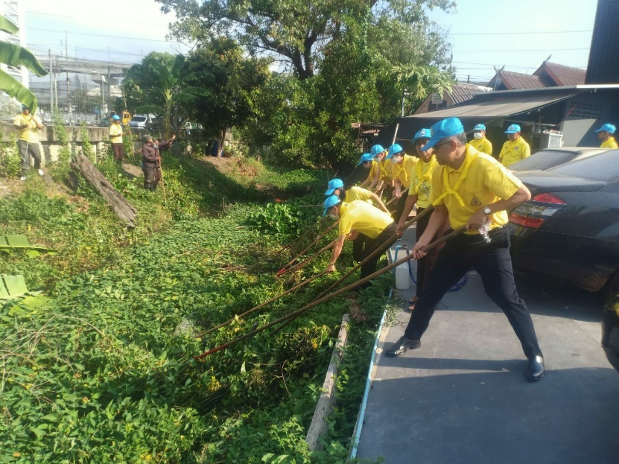
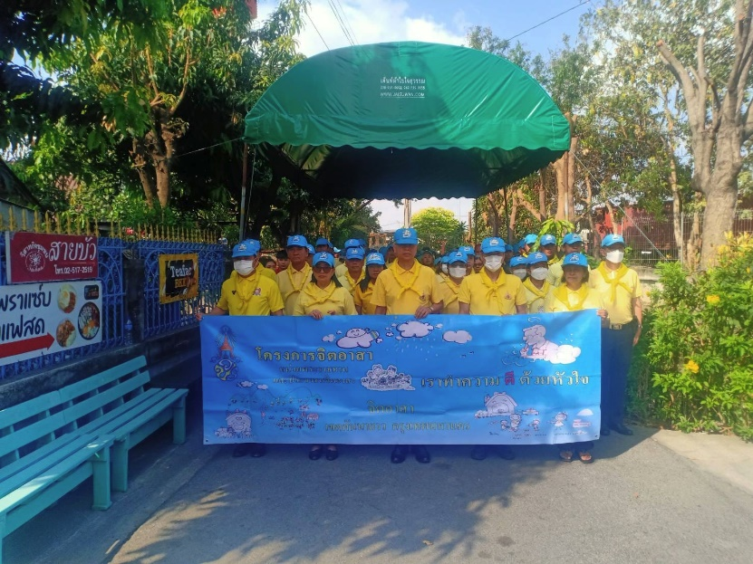

วันที่ 16 มีนาคม 67 "อบรมอาสาสมัคร"
วันนี้(16 มี.ค. 67) เวลา 09.30 - 12.00 น. ภายใต้การอำนวยการของ พ.ต.อ.กฤติเดช ภูมิธเนศ ผกก.สน.บางชัน พ.ต.ท.พงศ์จารุ พฤฒิธรรมกูล รอง ผกก.ป.สน.บางชัน มอบหมายให้ พ.ต.ต.สุริยา สมวงษา สวป.(ชส.) สน.บางชัน พร้อมชุด ตชส.สน.บางชันร่วมกับ นายสุพจน์ หล้าจำศิล ผู้อำนวยการเขตสะพานสูง เข้าร่วม กิจกรรมเพื่อพัฒนาศักยภาพอาสาสมัครกรุงเทพมหานครเฝ้าระวังภัยและยาเสพติด สำนักงานเขตสะพานสูง ณ ห้องรามคำแหง ชั้น 2 สำนักงานเขตสะพานสูง มีผู้เข้าร่วมกิจกรรมจำนวน 100 นาย
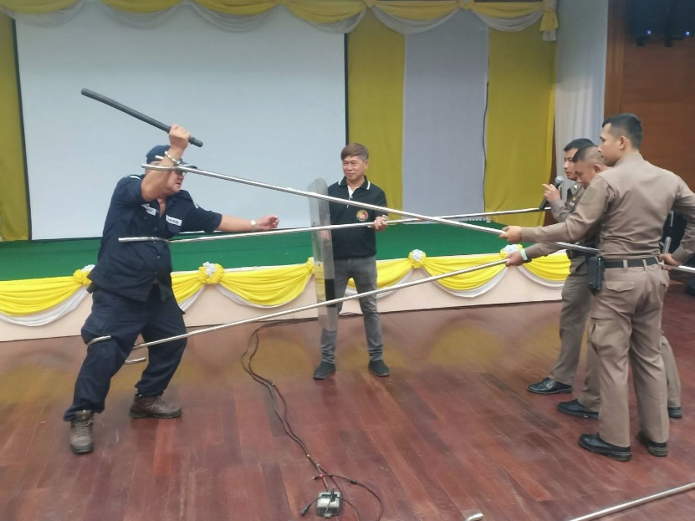
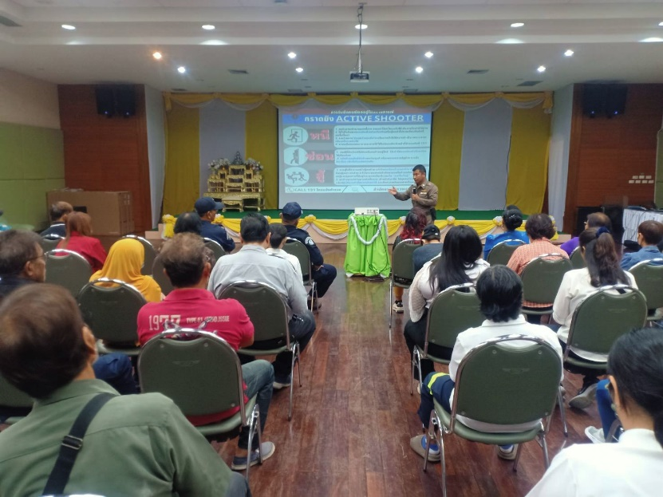

วันที่ 22 มีนาคม 67 "อบรมอาสาสมัคร"
วันศุกร์ที่ 22 มี.ค. 2567 เวลา 09.00 น. พ.ต.อ.กฤติเดช ภูมิธเนศ ผกก.สน.บางชัน พ.ต.ท.พงศ์จารุ พฤฒิธรรมกูล รอง ผกก.ป.สน.บางชัน มอบหมายให้ พ.ต.ต.สุริยา สมวงษา สวป.(ชส.)สน.บางชัน พร้อมข้าราชการตำรวจจิตอาสา สน.บางชัน เข้าร่วมคณะสงฆ์เขตลาดพร้าวร่วมกับสำนักงานเขตคันนายาวจัดกิจกรรมจิตอาสาพัฒนา โดยแจกข้าวสาร อาหารแห้งจำนวน 1000 ชุด เนื่องโอกาสมหามงคลเฉลิมพระชนมพรรษา 6 รอบ 28 กรกฎาคม 2567 ณ วัดราษฎร์ศรัทธาธรรม (บางชัน) คันนายาว กรุงเทพฯ
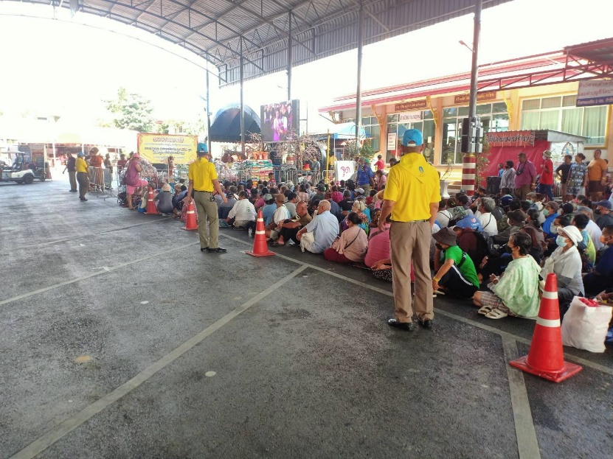
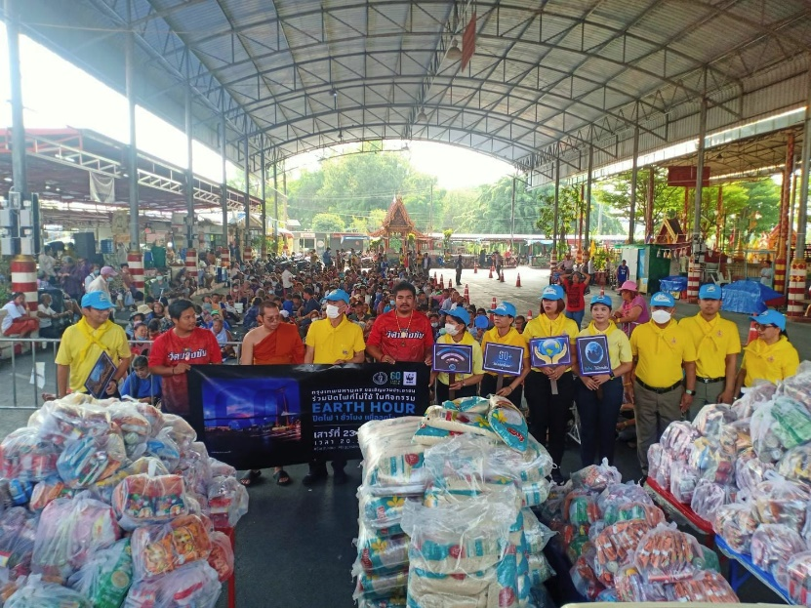

วันที่ 25 มีนาคม 67 "ทำดี ทำได้ ทำทันที"
วันจันทร์ที่ 25 มี.ค. 2567 เวลา 12.10 น. ร.ต.ต.บุญมา ศรีชมภู รอง สว.(ป.)สน.บางชัน ปฏิบัติที่ ร้อยเวร 2-0 ประจำผลัดเวลาดังกล่าว ตรวจพบรถ จยย. ของประชาชน น้ำมันหมด ขอความช่วยเหลือ จึงได้เข้าช่วยเหลือ โดยการไปหาน้ำมันมาช่วยเติม ตามนโยบาย ทำดี ทำได้ ทำทันที
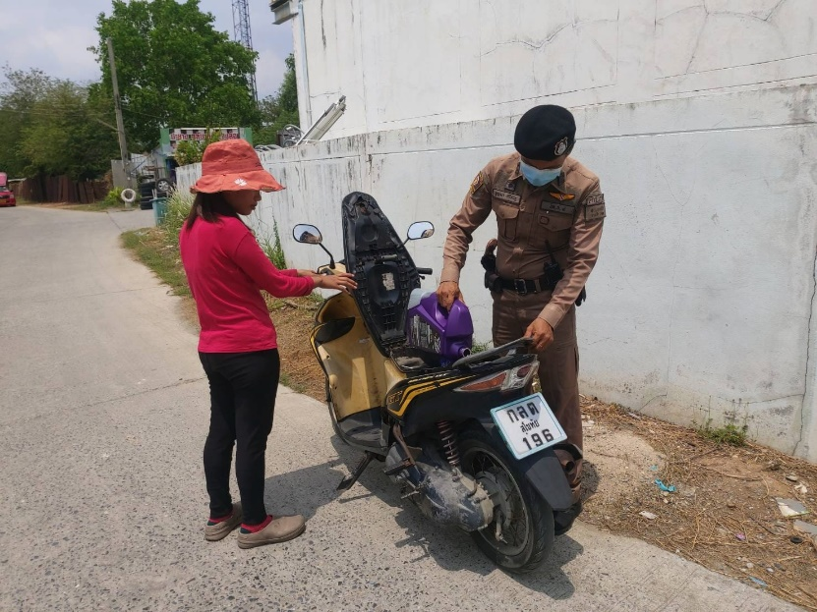
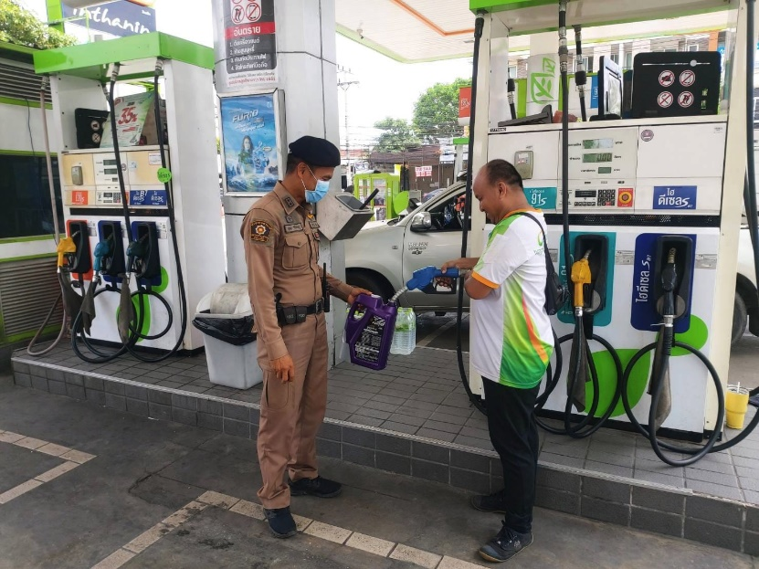

2. งานจราจร

วันที่ 25 มีนาคม 67 "ทำดี ทำได้ ทำทันที"
วันจันทร์ที่ 25 มี.ค. 2567 เวลา 12.10 น. ร.ต.ต.บุญมา ศรีชมภู รอง สว.(ป.)สน.บางชัน ปฏิบัติที่ ร้อยเวร 2-0 ประจำผลัดเวลาดังกล่าว ตรวจพบรถ จยย. ของประชาชน น้ำมันหมด ขอความช่วยเหลือ จึงได้เข้าช่วยเหลือ โดยการไปหาน้ำมันมาช่วยเติม ตามนโยบาย ทำดี ทำได้ ทำทันที
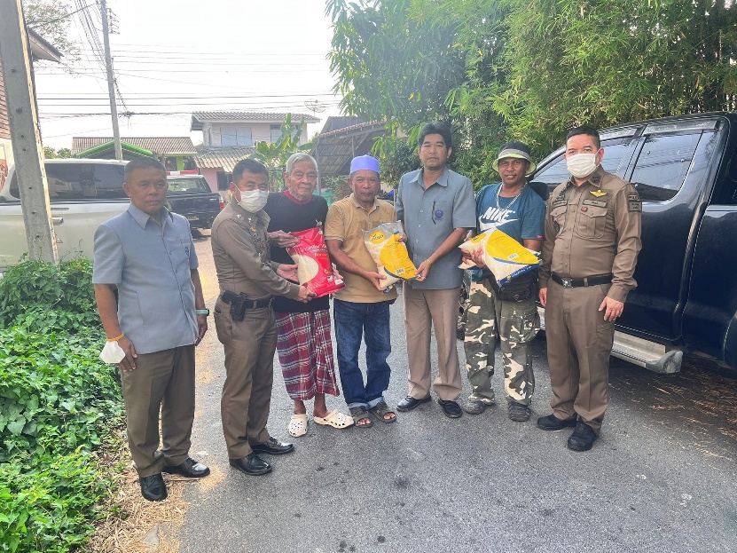
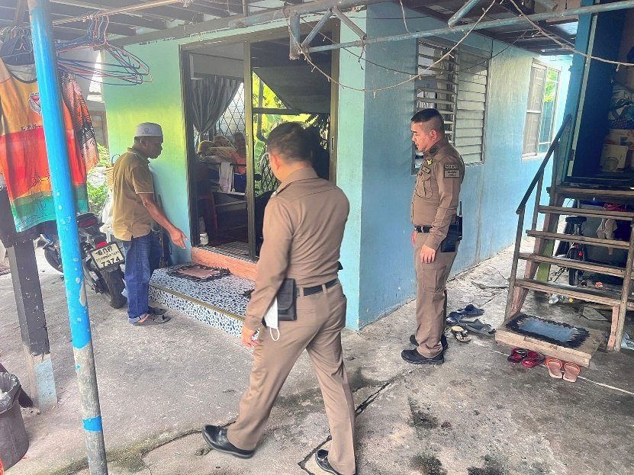

วันที่ 29 มีนาคม 67 "ทำดี ทำได้ ทำทันที"
วันจันทร์ที่ 29 มี.ค. 2567 เวลา 10.30 น. ด.ต.สุธน หมอกแก้ว ผบ.หมู่(ป.)สน.บางชัน ปฏิบัติที่ สายตรวจ ประจำผลัดเวลาดังกล่าว ระหว่างปฏิบัติหน้าที่ พบประชาชนที่นั่งรถเข็น จะมาติดต่อราชการ จึงอำนวยความสะดวกประชาชน ทำดี ทำได้ ทำทันที
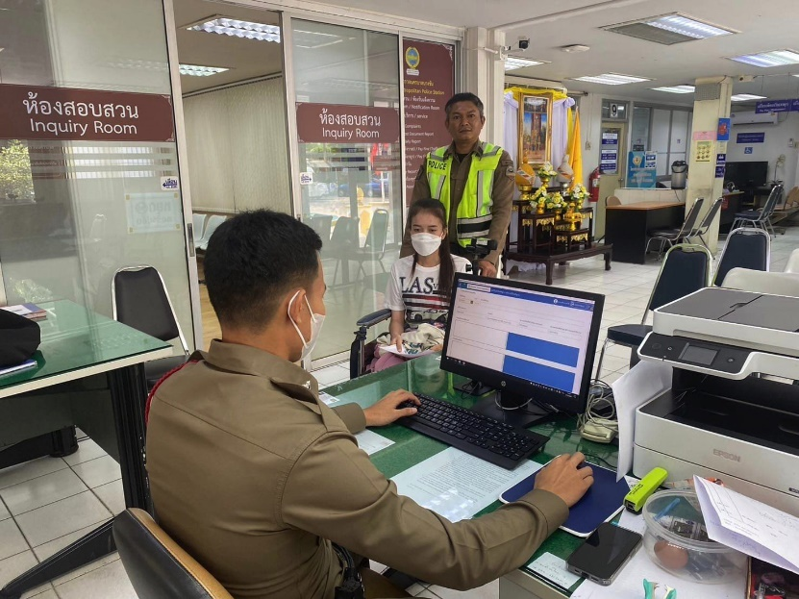
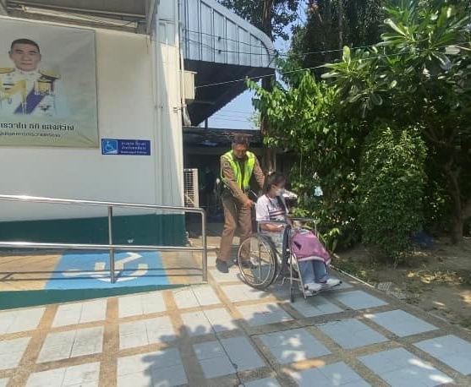

2. งานจราจร
วันที่ 8 มี.ค.67 โครงการครู 5 นาที
งานจราจร สน.บางชัน ได้จัดคณะวิทยากร ออกอบรมให้ความรู้เกี่ยวกับกฎหมายจราจร ตามโครงการครู 5 นาทีตามสถานศึกษาในพื้นที่รับผิดชอบ ทุกเดือน ณ. ร.ร.นวมินทราชินูทิศ เตรียมอุดมศึกษาน้อมเกล้า แขวง-เขตสะพานสูง กรุงเทพฯ ในวันที่ 8 มีนาคม 2567 เวลา 14.00 - 16.00 น.
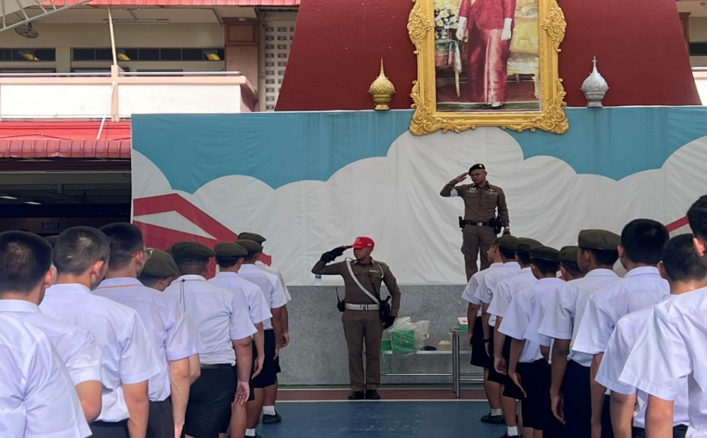

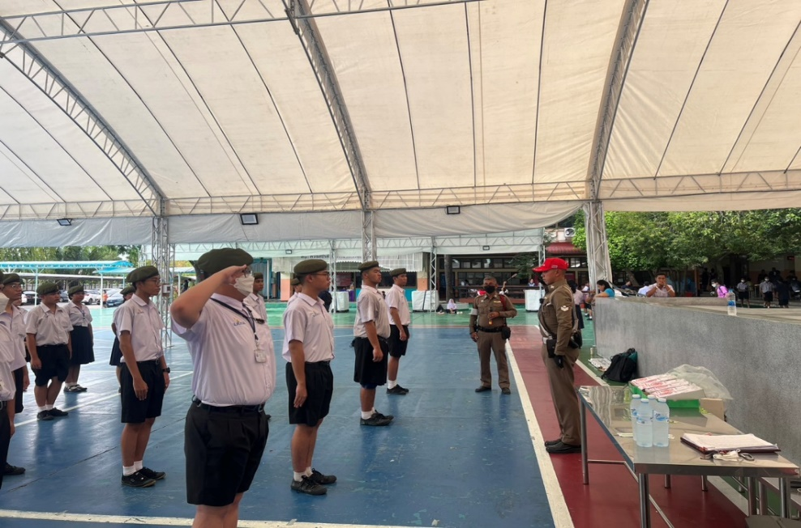

ด้านการอำนวยการจราจร งานจราจร สน.บางชัน จัดเจ้าหน้าที่ออกอำนวยความสะดวกด้านการจราจรในพื้นที่รับผิดชอบ
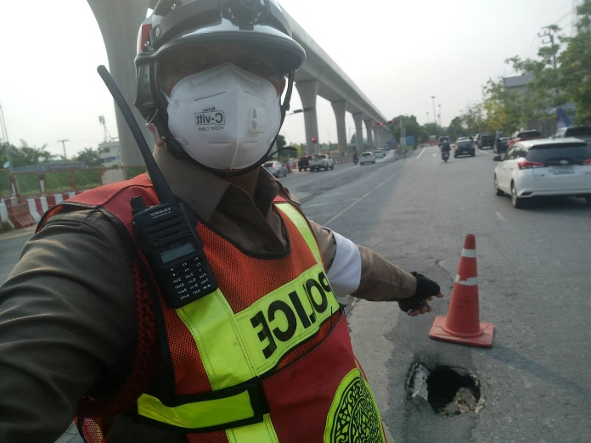
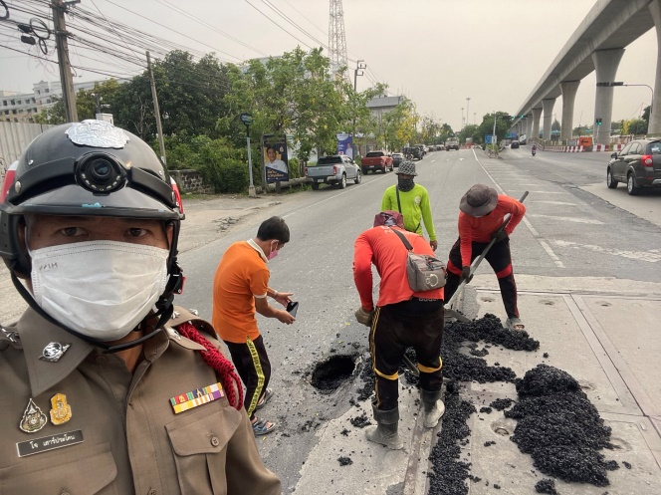

ด้านการบังคับใช้กฎหมาย งานจราจร สน.บางชัน มีการตั้งจุดตรวจกวดขันจับกุมผู้กระทำความผิด พ.ร.บ.จราจรทางบก 2522

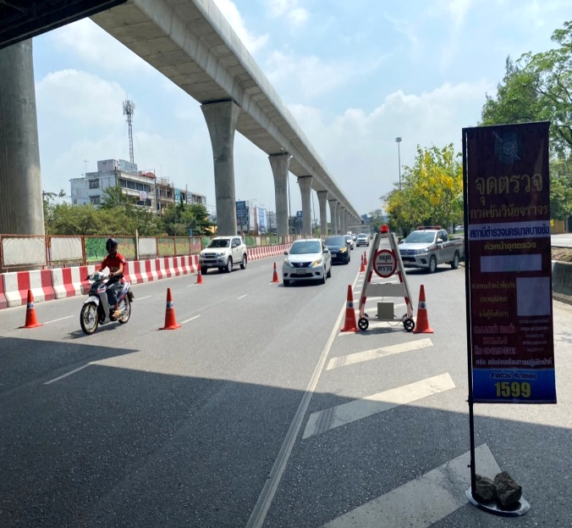
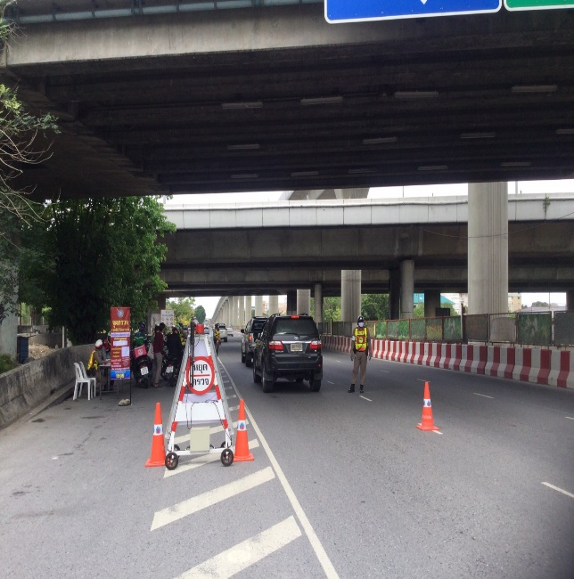

3. งานสืบสวน
วันที่ 5 มีนาคม 2567 : จับกุมตัวผู้ต้องหาครอบครองยาบ้า
เจ้าหน้าที่ตำรวจฝ่ายสืบสวน สน.บางชัน ได้ทำการจับกุมตัว นายอภิชัย หรือเบนซ์ ทาโน อายุ 38 ปี (1-5712-00010-49-7) พร้อมด้วยของกลางยาเสพติดให้โทษประเภท 1 (ยาบ้าหรือเมทแอมเฟตามีน) ชนิดเม็ดกลมแบน สีส้ม ประทับอักษร WY บนเม็ดยา บรรจุอยู่ในถุงพลาสติกใสแบบรูดปิดแกะเปิด จำนวน 2 ถุง (ถุงละ 16 เม็ด รวมจำนวน 32 เม็ด) โดยจับกุมตัวได้ที่บริเวณปากทางเข้าหมู่บ้านเคหะธานี 4 ซอยราษฎร์พัฒนา 5 แขวงราษฎร์พัฒนา เขตสะพานสูง กรุงเทพมหานคร เมื่อวันที่ 5 มีนาคม 2567 เวลาประมาณ 01.30 น.

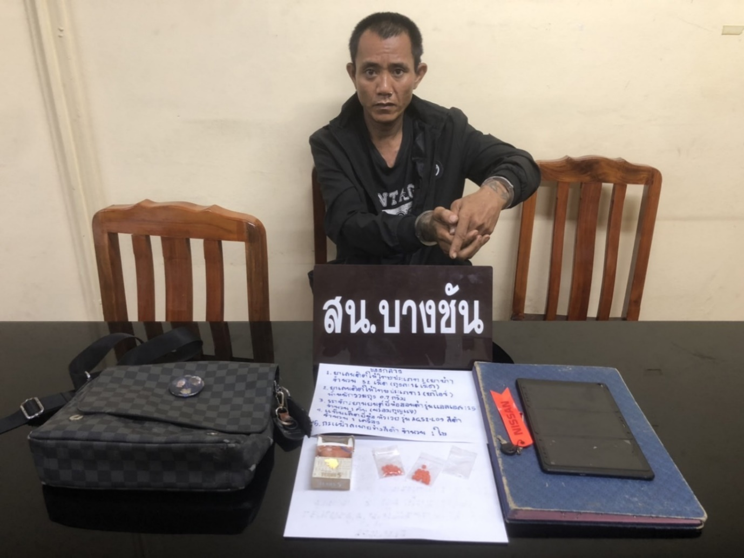


วันที่ 6 มีนาคม 2567 : จับกุมตัวผู้ต้องหาลักทรัพย์รถจักรยานยนต์
เจ้าหน้าที่ตำรวจฝ่ายสืบสวน สน.บางชัน ได้ทำการจับกุมตัว นายศุภวิชญ์ บริบูรณ์ อายุ 26 ปี (1-3308-00271-80-2) ซึ่งเป็นผู้ต้องหาตามหมายจับของศาลอาญามีนบุรี ที่ จ.356/2567 ลงวันที่ 6 มีนาคม 2567 ในความผิดฐาน “ร่วมกันลักทรัพย์ในเวลากลางคืนฯ” พร้อมด้วยของกลาง รถจักรยานยนต์ยี่ห้อ HONDA รุ่น NSR150 สีเขียว-ดำ (ทราบหมายเลขทะเบียนในภายหลังคือ กนก-261 สุโขทัย) ที่ทำการตรวจสอบแล้วพบว่าเป็นรถจักรยานยนต์ที่ถูกแจ้งว่าถูกลักทรัพย์ไปจากหน้าบริษัทไทยเมืองแคปปิตอลปากซอยราษฎร์พัฒนา 2 ถนนราษฎร์พัฒนา แขวงราษฎร์พัฒนา เขตสะพานสูง กรุงเทพมหานคร เมื่อวันที่ 21 กุมภาพันธ์ 2567 เวลา 01.54 น. โดยจับกุมตัวได้ที่บริเวณหน้าอพาร์ทเม้นท์เดอะอิโคโนมิกเฮ้าส์ ซอยนวมินทร์ 163 แขวงรามอินทรา เขตคันนายาว กรุงเทพมหานคร เมื่อวันที่ 6 มีนาคม 2567
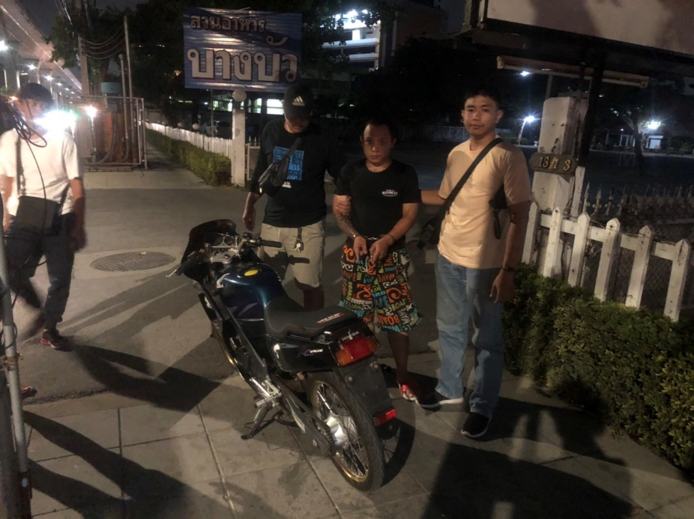


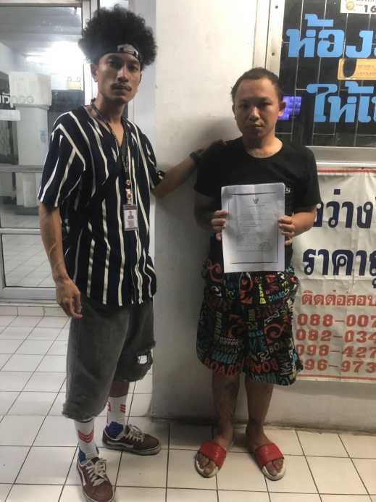

‘

วันที่ 20 มีนาคม 2567
ภายใต้การอำนวยการของ พ.ต.อ.กฤติเดช ภูมิธเนศ ผกก.สน.บางชัน, พ.ต.ท.ชนายุส เอื้อธีรวีร์
รอง ผกก.สส.สน.บางชัน และ พ.ต.ท.สมชาย อริยภูชัย สว.สส.สน.บางชัน ชุดจับกุม นำโดย ร.ต.อ.วุฒิไกร
หิมะคุณ (หมายเลขประจำตัวเจ้าพนักงาน ป.ป.ส. 6604102), ร.ต.ท.เจตนิพัทธ์ เทพทา รอง สว.สส.สน.
บางชัน, ด.ต.พงษ์ศักดิ์ แผ้วพลสง, จ.ส.ต.เรืองตระกูล อุเทศ, ส.ต.อ.ธนศักดิ์ วันแจ่ม และ ส.ต.ท.ปรีชา โหลยา เจ้าหน้าที่ตำรวจฝ่ายสืบสวน สน.บางชัน
ได้ร่วมกันจับกุม นายอดิศักดิ์ หรือวาน บางใหญ่ อายุ 40 ปี
ข้อหา
- จำหน่ายยาเสพติดให้โทษประเภท 1 (ยาบ้าและยาไอซ์หรือเมทแอมเฟตามีน) และจำหน่ายยาเสพติดให้โทษประเภท 1 (ยาบ้าและยาไอซ์หรือเมทแอมเฟตามีน) โดยการขายอันเป็นการกระทำเพื่อการค้า
- เสพยาเสพติดให้โทษประเภท 1 (ยาบ้าหรือเมทแอมเฟตามีน) โดยผิดกฎหมาย

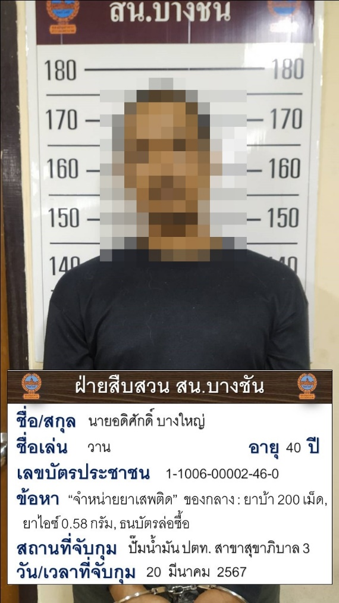

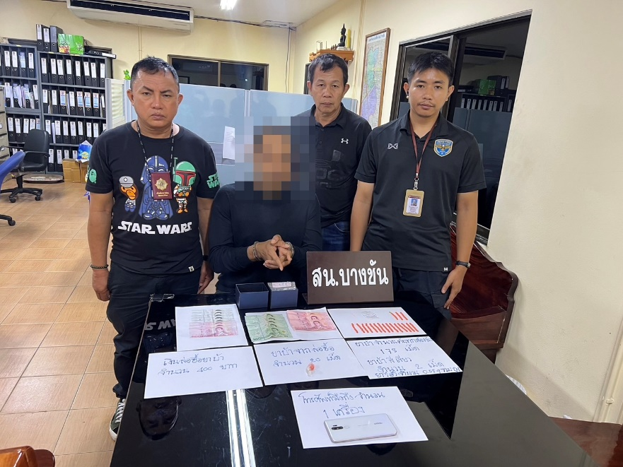

3. งานสอบสวน
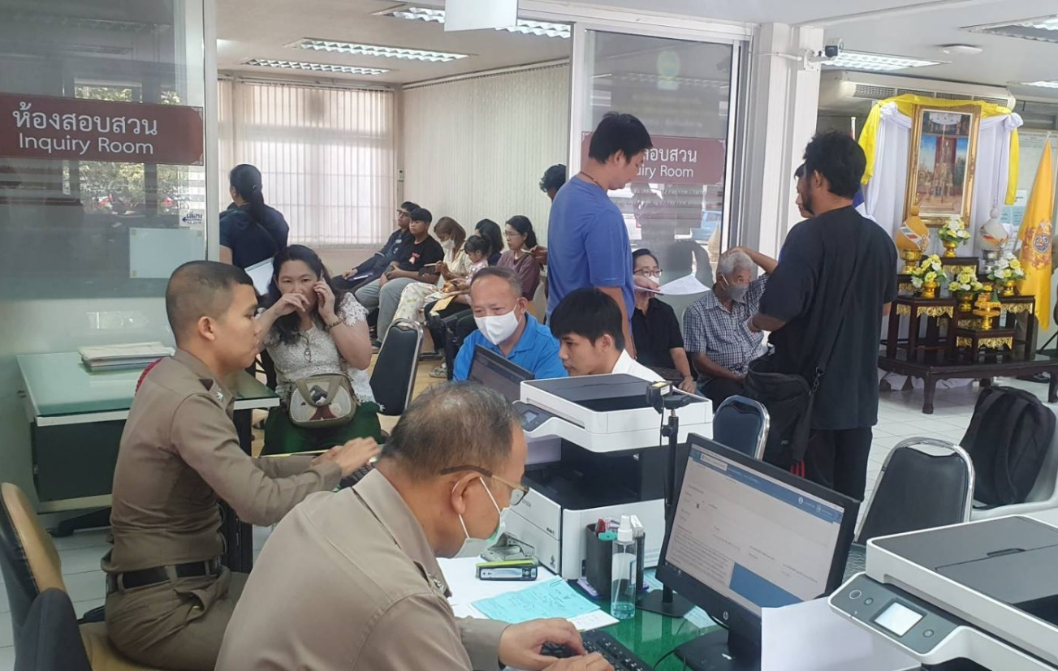
พนักงานสอบสวนรับแจ้งความร้องทุกข์ และบริการประชาชน

วันที่ 6 มีนาคม 2567 ผู้ช่วยพนักงานสอบสวน ส่งตัวต่างด้าวหลบหนีเข้าเมือง จำนวน 3 ราย
ซึ่งเป็นสัญชาติอินเดีย ได้ลักลอบทำงานโดยไม่มีใบอนุญาตทำงาน ณ ตม.สวนพลู
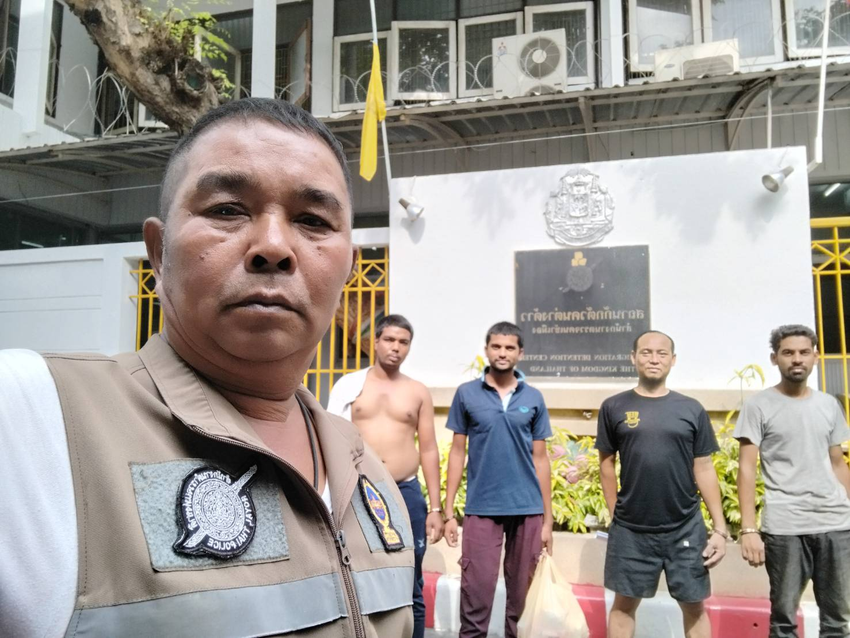

วันที่ 1 มีนาคม 2567 พ.ต.ท.วีรวุฒิ มโนรส รอง ผกก.สอบสวน สน.บางชัน ประชุมข้าราชการตำรวจฝ่ายสอบสวนประชุมประจำเดือน เร่งรัดสำนวน ชี้แจงสำนวนที่ค้าง
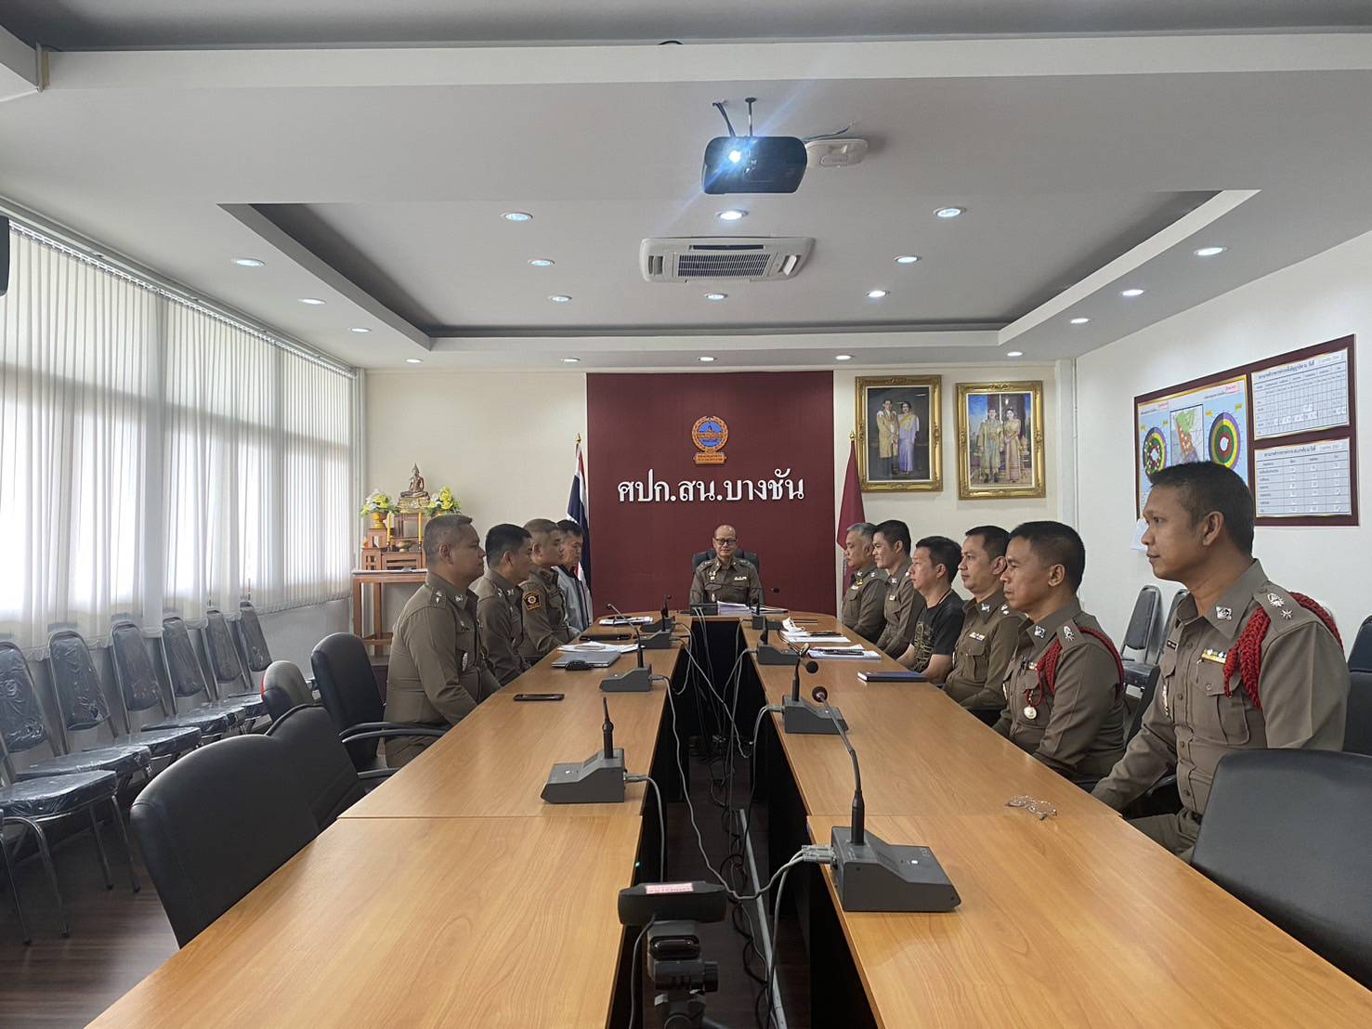

วันที่ 20 มีนาคม 2567 พนักงานสอบส่งคืนรถจักรยานยนต์ของกลางเมื่อคดีสิ้นสุดแล้ว
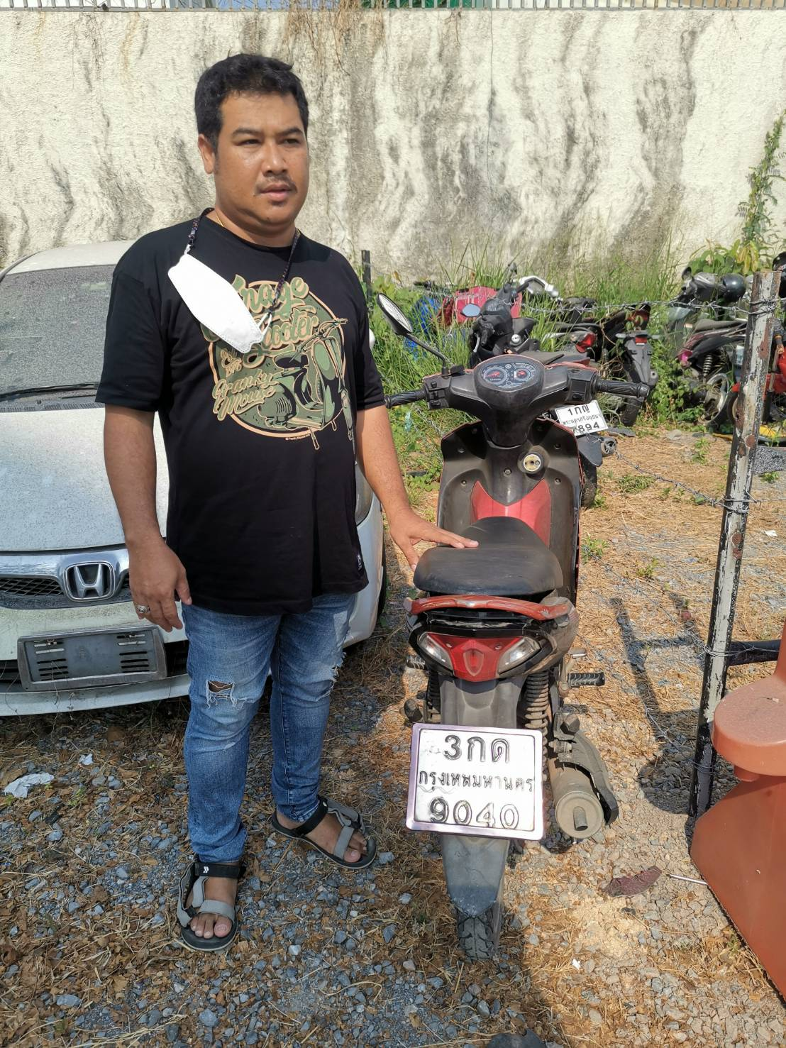
4. งานอำนวยการ
วันที่ 23 มีนาคม 2567 : พ.ต.ต.นวัตกรณ์ ขัดฝั้น สว.อก.สน.บางชัน พร้อมเจ้าหน้าที่ธุรการ
สน.บางชัน ดำเนินการตรวจสิ่งของหลวง (รถจักรยานยนต์) ประจำเดือน มีนาคม 2567
